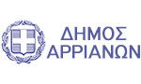
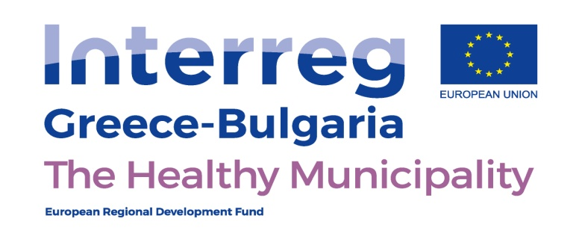

COOPERATION PROGRAMME INTERREG V-A GREECE - BULGARIA 2014-2020
Έργο: «Πολιτικές για την Ενίσχυση της Πρόσβασης σε Υπηρεσίες Υγείας σε Υποβαθμισμένες Περιοχές» - «Ο Υγιής Δήμος»

18/1/2019
Στα πλαίσια του Προγράμματος «Ο Υγιής Δήμος» που συμμετέχει ο Δήμος Αρριανών ως εταίρος και που χρηματοδοτείται από το Πρόγραμμα Συνεργασίας Ελλάδα Βουλγαρία 2014 – 2020, εκτελείται στο Δήμο μας από την εταιρία TRANSCOOP, επίσης εταίρο στο συγκεκριμένο πρόγραμμα, έρευνα υγείας του πληθυσμού.
Σκοπός της έρευνας είναι να διαπιστωθούν οι πιο συχνές ασθένειες από τις οποίες πάσχει ο πληθυσμός, όπως και τα προβλήματα των κατοίκων στην υποστήριξη τους από τις τοπικές δομές υγείας, με σκοπό την πρόληψη των ασθενειών και την αναβάθμιση του επιπέδου ζωής των συμπολιτών μας.
Στο πλαίσιο αυτό, ενδέχεται να σας επισκεφτούν αυτό το διάστημα στο σπίτι σας ειδικοί ερευνητές που θα σας ρωτήσουν θέματα για τη συμπλήρωση του σχετικού ερωτηματολογίου. Η έρευνα είναι ανώνυμη και δεν χρησιμοποιεί προσωπικά στοιχεία, οπότε μη διστάσετε να απαντήσετε στα ερωτήματα που θα σας θέσουν.
Η συγκεκριμένη έρευνα είναι μία μόνο από τις δράσεις του προγράμματος «Ο Υγιής Δήμος». Άλλες δράσεις που προβλέπεται να γίνουν στα πλαίσια του έργου είναι:
- Η προμήθεια εξοπλισμού για τα Περιφερειακά Ιατρεία και το Κέντρο Υγείας της περιοχής μας
- Ιατρικές εξετάσεις σε δείγμα πληθυσμού κλπ..
Είναι σημαντικό έτσι να υποστηρίξετε την προσπάθεια που καταβάλλει ο Δήμος μας στο πλαίσιο του συγκεκριμένου προγράμματος, γιατί είναι σε όφελος όλων μας.

Ο ΔΗΜΑΡΧΟΣ
ΑΜΕΤ ΡΙΤΒΑΝ

